P.E.I.E.P. 5º M

PRUEBA DE EVALUACIÓN INICIAL

DE

MATEMÁTICAS 5º

EDUCACIÓN PRIMARIA

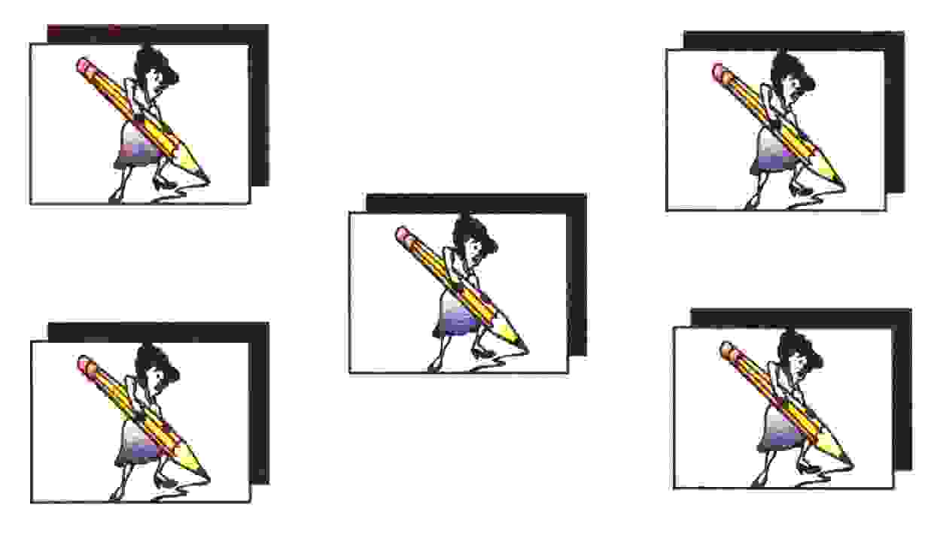

PRUEBA DE EVALUACIÓN INICIAL

DE MATEMÁTICAS 5º

EDUCACIÓN PRIMARIA

(P.E.I.E.P. 5º M)

MANUAL DEL PROFESOR

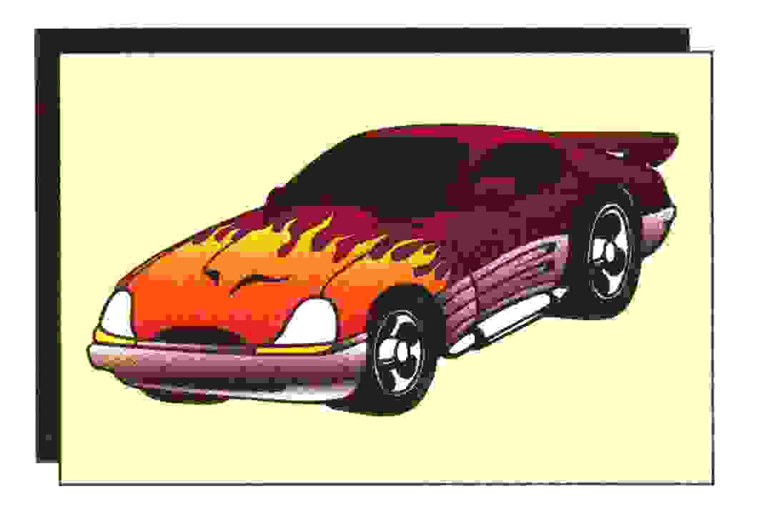

ÍNDICE:

I. Introducción.
II. Estructura de la prueba.
III. Características generales.
IV. Instrucciones de aplicación, corrección y evaluación.
V. Resultados.

I. INTRODUCCIÓN

La finalidad de esta prueba es la de ofrecer al profesor un recurso que le facilite su tarea de evaluar los conocimientos adquiridos por sus alumnos en el área de matemáticas durante el 2º ciclo de la Educación Primaria, como elemento imprescindible y previo en el inicio de los procesos de enseñanza-aprendizaje que abordará al comienzo del 3º ciclo.
Se ha elaborado teniendo en cuenta los objetivos mínimos que deben tener adquiridos los alumnos al término del 2º ciclo, explicitados en el Proyecto Curricular de Centro, que ha servido de guía para la confección de la prueba.
Además del P.C.C., se han utilizado para su elaboración los proyectos y materiales curriculares de las diferentes editoriales que se manejan en esta zona educativa, así como bibliografía diversa.

II. ESTRUCTURA DE LA PRUEBA

La prueba ha sido elaborada siguiendo los bloques de contenidos del área de matemáticas según la secuencia correspondiente al 2º ciclo de la Educación Primaria, seleccionando de cada bloque lo más significativo, importante y básico.
Su estructura es la siguiente:

BLOQUE 1: Números y operaciones, significado y estrategias.

- Numeración (números naturales) hasta la centena de millar.
- Números fraccionarios.
- Numeración romana.
- Operaciones (suma, resta, multiplicación, división).
- Operaciones combinadas.
- Resolución de problemas.
- Cálculo mental.

BLOQUE 2: La medida.

- Medidas de longitud, capacidad y masa.
- Medida del tiempo.
- Sistema monetario.

BLOQUE 3: Formas geométricas y situaciones en el espacio.

- Orientación espacial.
- Formas planas y elementos geométricos.
- Cuerpos geométricos.

BLOQUE 4: Organización de la información.

- Tablas de datos.
- Tipos de gráficas.
- moda estadística.

III. CARACTERÍSTICAS GENERALES.

1) Forma de aplicación: colectiva.
2) Ámbito de aplicación: alumnos que comienzan el 5º nivel de la Educación Primaria. Puede aplicarse también a alumnos de cursos superiores cuando se detecte un retraso significativo y se desee determinar si superan los objetivos del 2º ciclo. La prueba se puede utilizar al finalizar el 2º ciclo de la Educación primaria, como prueba de evaluación final.
3) Significación: evaluación del Área de Matemáticas, 2º Ciclo de Educación Primaria.
4) Nombre de la prueba: Prueba de Evaluación Inicial de Matemáticas 5º de Educación Primaria (P.E.I.E.P. 5º M).
5) Autores: América Benítez Peñate y José Luis García Castro.
6) Duración: sin tiempo límite.
7) Material:
- manual del profesor.
- cuaderno del alumno.
- material fungible.
8) Aplicación, corrección y evaluación: véase el apartado IV.
9) Hojas de registro:
- Hoja de registro de resultados individual: se dispone de la misma en la portada del cuaderno del alumno, registrándose con X los aciertos y en blanco si no supera el ítem.
- Hoja de registro de resultados colectiva: para obtener una panorámica de todos los alumnos de la clase y los correspondientes ítems. Se registra del mismo modo que la hoja individual.

IV. INSTRUCCIONES DE APLICACIÓN, CORRECCIÓN Y EVALUACIÓN.
CONTENIDOS | INSTRUCCIONES DE APLICACIÓN | CORRECCIÓN/ EVALUACIÓN
1) comparar y ordenar números. | Aplicación colectiva.  “El ejercicio nº 1 tiene dos partes. En la primera van a completar con los signos “mayor que”, “menor que” o “igual que”, colocándolos dentro de los cuadritos.  En la 2ª parte ordenen los números empezando por el mayor”. | Superado: se admiten 2 errores en total.
2)Numeración romana. | Aplicación colectiva.  “Completen la tabla escribiendo los números romanos que faltan. A continuación completen el ejercicio transformando el número arábigo en romano o el número romano en arábigo”. | Superado: si acierta 30 o más elementos de los 39 propuestos.
3) lectura y escritura de números. | Aplicación colectiva.  “Completen el ejercicio escribiendo con palabras o con cifras cada cantidad”. | Superado: 5 o más aciertos. No se tienen en cuenta las faltas de ortografía.
4) series. | Aplicación colectiva.  “En el ejercicio nº 4 tienen que escribir los números que faltan en cada serie”. | Superado: 11 o más aciertos en los 15 elementos.
5) fracciones. | Aplicación colectiva.  “El ejercicio nº 5 tiene 3 apartados señalados por un cuadrado pequeño. Hagan lo que se pide en ellos”. | Superado: se admite 1 solo error.
6) números ordinales. | Aplicación colectiva.  “Hagan lo que dice el ejercicio nº 6". | Superado:sin error.
7) Valor de posición: unidad,decena...centena de millar. | Aplicación colectiva.  “El ejercicio nº 7 tiene dos apartados señalados con un cuadro pequeño. Hagan lo que indica cada uno”. | Superado: 6 o más aciertos.
8) sumas de números naturales. | Aplicación colectiva.  “En el ejercicio nº 8 tienen primero que colocar y después resolver las dos sumas”. | Superado: se admite un solo error de cálculo.
9) restas de números naturales. | Aplicación colectiva.  “En el ejercicio nº 9 coloquen y realicen las dos restas”. | Superado: se admite un solo error de cálculo.
10) Multiplicación. | Aplicación colectiva.  “Colocar y resolver las tres multiplicaciones del ejercicio nº 10". | Superado. 2 o más multiplicaciones correctas o un solo error de cálculo.
11) multiplicación: unidad seguida de cero. | Aplicación colectiva.  En el ejercicio nº 11 resuelvan las multiplicaciones por la unidad seguida de ceros”. | Superado: sin error.
12) División. | Aplicación colectiva.  “Hagan las tres divisiones de la actividad nº 12". | Superado: 2 o más divisiones correctas.
13) Operaciones combinadas: paréntesis y jerarquía de las 4 operaciones. | Aplicación colectiva.  “En el ejercicio nº 13 hay unas operaciones indicadas. Resuélvanlas fijándose en los paréntesis”. | Superado:4 o más aciertos.
14)Problemas. | Aplicación colectiva.  “La actividad nº 14 es de problemas. Leerlos bien, razonarlos y resolverlos”. | Superado:si plantea correctamente cada problema, aunque haya errores de cálculo. Se admite un fallo de planteamiento.
15) cálculo mental. | Aplicación colectiva.  “En la actividad nº 15 tienen que averiguar cuántos puntos tendrá cada corredor al llegar a la meta. Fíjense que cada corredor sale con 15 puntos de la salida”. | Superado:1 o más aciertos.
16) medidas long., capacid. y masa. | Aplicación colectiva.  “Observen que la actividad nº 16 tiene cuatro partes señaladas por un cuadrito. Hagan lo que indica cada una”. | Superado: 11 o más aciertos.
17)medida del tiempo. | Aplicación colectiva.  “La actividad nº 17 tiene 7 apartados señalados con un cuadrito. Hagan lo que indica cada uno”. | Superado:9 o más aciertos.
18)Sistema monetario. | Aplicación colectiva.  “La actividad nº 18 trata del sistema monetario. Resuelvan los dos problemas que se plantean”. | Superado:se admite un error de cálculo en el primer problema.
19) Orientación espacial. | Aplicación colectiva.  “Miren bien el dibujo . Lean con atención y hagan lo que se indica en cada cuadrito”. | Superado: sin error.
20) Cuerpos geométricos. | Aplicación colectiva.  “Hagan lo que se pide en esa hoja”. | Superado:8 o más aciertos de las 12 respuestas posibles.
21)formas planas y elementos geométricos. | Aplicación colectiva.  “Hagan lo que se pide en esa hoja”. | Superado:15 o más aciertos de las 22 respuestas posibles.
22)tablas de datos. | Aplicación colectiva.  “Hagan lo que se pide en esa hoja”. | Superado: se admite un solo error de las 8 respuestas.
23) Tipos de gráficas. | Aplicación colectiva.  “En la actividad nº 23 unan con una flecha cada gráfica con su nombre correspondiente”. | Superado: sin error.
24)Moda estadística. | Aplicación colectiva.  “Lean lo que dice la actividad nº 24 y respondan las dos preguntas”. | Superado: sin error.

V. RESULTADOS
PRUEBA DE EVALUACIÓN INICIAL DE MATEMÁTICAS 5º (P.E.I.E.P. 5º M)

CENTRO: NIVEL: CURSO ESCOLAR 200_-200_
CONTENIDOS  ALUMNOS | NUMERACIÓN |  |  |  |  |  |  | OPERACIONES |  |  |  |  |  | P  R  O  B  L  E  M  A  S | C  A  L  C  U  L  O  M  E  N  T  A  L | MEDIDAS |  |  | FORMAS GEOMÉTRIC.  Y  SITUACIONES  EN EL  ESPACIO |  |  | ORGANIZAC.  DE LA  INFORMACI.
CONTENIDOS  ALUMNOS | C  O  M  P  /  O  R  D  E  N | NUM/  ROMANA | LECT  /  ESCRIT | SERIES | F  R  A  C  C  I  O  N  E  S | N  U  M  /  O  R  D  I  N | V  A  L  O  R  /  P  O  S  I | S  U  M  A  S | R  E  S  T  A  S | M  U  L  T  I  P  L  I  C | M  U  L  T  /  C  E  R  O  S | D  I  V  I  S  I  O  N | O  P  E  R  /  C  O  M  B  I | P  R  O  B  L  E  M  A  S | C  A  L  C  U  L  O  M  E  N  T  A  L | LON  G/CAP/M | T  I  E  M  P  O | M  O  N  E  D  A  S | O  R  I  E  N  T  /  E  S  P | C  U  E  R  P  O  S  /  G  E | F  O  R  M  A  S  /  P  L  A | T  A  B  L  A  S | G  R  A  F  I  C  A  S | M  O  D  A  /  E  S  T  A  D

P.E.I.E.P. 5º M

CUADERNILLO
DEL
ALUMNO

NOMBRE:__________________________________
COLEGIO:__________________________________
CURSO:____________________________________
FECHA:____________________________________

CONTENIDOS | S | N | CONTENIDOS | S | N
1) comparar y ordenar números. |  |  | 13) Operaciones combinadas: paréntesis y jerarquía de las 4 operaciones.
2)Numeración romana. |  |  | 14) Problemas.
3) lectura y escritura de números. |  |  | 15) cálculo mental.
4)series. |  |  | 16) medidas long., capacid. y masa.
5) fracciones. |  |  | 17) medida del tiempo.
6) números ordinales. |  |  | 18) Sistema monetario.
7) Valor de posición: unidad,decena...centena de millar. |  |  | 19) Orientación espacial.
8) sumas de números naturales. |  |  | 20) Cuerpos geométricos.
9) restas de números naturales. |  |  | 21) formas planas y elementos geométricos.
10) Multiplicación. |  |  | 22) tablas de datos.
11) multiplicación: unidad seguida de cero. |  |  | 23) Tipos de gráficas.
12) División. |  |  | 24) Moda estadística

BLOQUE 1: NUMERACIÓN

1) COMPARAR Y ORDENAR NÚMEROS

◻ Completa con >, <, =

3.014 < 3.104 23.067 ◻ 32.670
11.500 ◻ 11.400 515.158 ◻ 818.551
319.501 ◻ 319.501 11.123 ◻ 12.131
345.063 ◻ 106.346 218.957 ◻ 518.999

◻ Ordena los siguientes números de mayor a menor:

34.315 120.251 63.473 251.336 415 541.343

_____________________

2) NUMERACIÓN ROMANA

□ Escribe los números que faltan.

I | II | III | IV | V | VI | VII |  |  | X
XI | XII | XIII |  |  |  |  | XVIII | XIX
XXI
 |  |  |  |  |  |  |  |  | XL
 |  |  |  |  |  |  |  |  | L

□ Completa.

XLII = 42 926 = DCLXVI=

58 = LXXXV = 420 =

3) LECTURA Y ESCRITURA DE NÚMEROS.

◻ Completa:

60.480 _________________________________________________

quinientas treinta y tres mil cuatrocientas veinte  ______________

setecientos mil quinientos treinta y uno  _____________________

72.009  ________________________________________________

670.700  _______________________________________________

novecientos ochenta mil  __________________________________

ciento nueve mil doscientas ocho  ___________________________

cuatrocientos sesenta y cuatro  _____________________________

63.250  ________________________________________________

4)SERIACIONES:

□Escribe los números que faltan en estas series.

15.320 | 20.320 |  | 30.320 |  |  | 45.320 | 50.320

3.000 | 3.300 |  | 3.900 |  |  | 4.800 |  | 5.400

10.800 | 10.600 |  |  | 10.000 | 9.800 |  |  |  | 9.000

5) FRACCIONES

□ Escribe la fracción que tiene por denominador 7 y por numerador 5.

□ Colorea de verde los 7/10 de este segmento:

.____.____.____.____.____.____.____.____.____.____.

□ Escribe la fracción que representa la parte coloreada.

6) NÚMEROS ORDINALES.

□ Lee y rodea el dibujo que se indica:

decimosegundo          

    

vigesimoquinto _ _ _ _ _ _ _ _ _ _

_ _ _ _ _ _ _ _ _ _

_ _ _ _ _ _ _

noveno          

7) VALOR DE POSICIÓN: UNIDAD, DECENA, CENTENA...

□ Rodea la cifra de las DECENAS de MILLAR en los siguientes números:

34.234 278.745 678.301 98.237

□ Escribe el número formado por:

7 centenas de millar, 9 decenas de millar, 2 unidades de millar, 8 centenas, 3 decenas y 0 unidades_______________

2 decenas de millar, 4 unidades de millar, 6 decenas y 8 unidades_____________

4 centenas, 3 decenas de millar, 5 decenas y 3 unidades________________

8 centenas y 8 decenas_________________________

3 centenas de millar, 2 unidades de millar y 7 unidades______________________

2 unidades y 8 decenas__________________________

BLOQUE 1: OPERACIONES

8) SUMAS DE NÚMEROS NATURALES

□ Coloca y realiza estas sumas:

126 + 23.778 + 57 = 34.565 + 1.268 + 298.569 =

9) RESTAS DE NÚMEROS NATURALES

□ Coloca y realiza estas restas:

347.056 - 48.428 = 89.048 - 45.070 =

10) MULTIPLICACIÓN.

□ Realiza estas multiplicaciones:

56.230 X 47 = 6.071 X 305 = 39.206 x 962=

11) MULTIPLICACIÓN: UNIDAD SEGUIDA DE CERO.

□ Resuelve estas multiplicaciones:

236 x 10 =
34.891 x 1.000 =
62 x 10.000 =
100 x 5.800 =

12) DIVISIÓN.

□ Resuelve estas divisiones:

6.842 : 4 = 28.579 : 35 = 783.206 : 268 =

13) OPERACIONES COMBINADAS: PARÉNTESIS Y JERARQUÍA DE LAS 4 OPERACIONES.

□ Resuelve estas operaciones.

(6 x 8) + 4 = 40 + (4 x 3) =

(10 x 5) - 20 = (135 - 15) : 4 =

50 - (7 x 2) = (4 + 6) x (7 + 3) =

14)PROBLEMAS.

 Mi madre nació en el año 1.958.
¿Cuántos años cumplirá en el año 2.010?

 Una librería tiene cuatro estantes. Se colocan 46 libros en el primer estante, 38 libros en el segundo, 57 libros en el tercero y 44 libros en el cuarto.
¿Cuántos libros hay en la librería?

 Tengo cuarenta y tres lápices y los reparto en cuatro botes.
En el primero pongo siete lápices, en el segundo doce lápices y en el tercero seis lápices.
¿Cuántos lápices pondré en el cuarto bote?

 Una caja contiene 92 bombones, otra 78 bombones y otra 64 bombones. ¿Cuántas bolsas de 6 bombones podemos llenar?

 Un kilo de peras cuesta 2 euros. ¿Cuánto gastaré si quiero comprar 145 kilos?

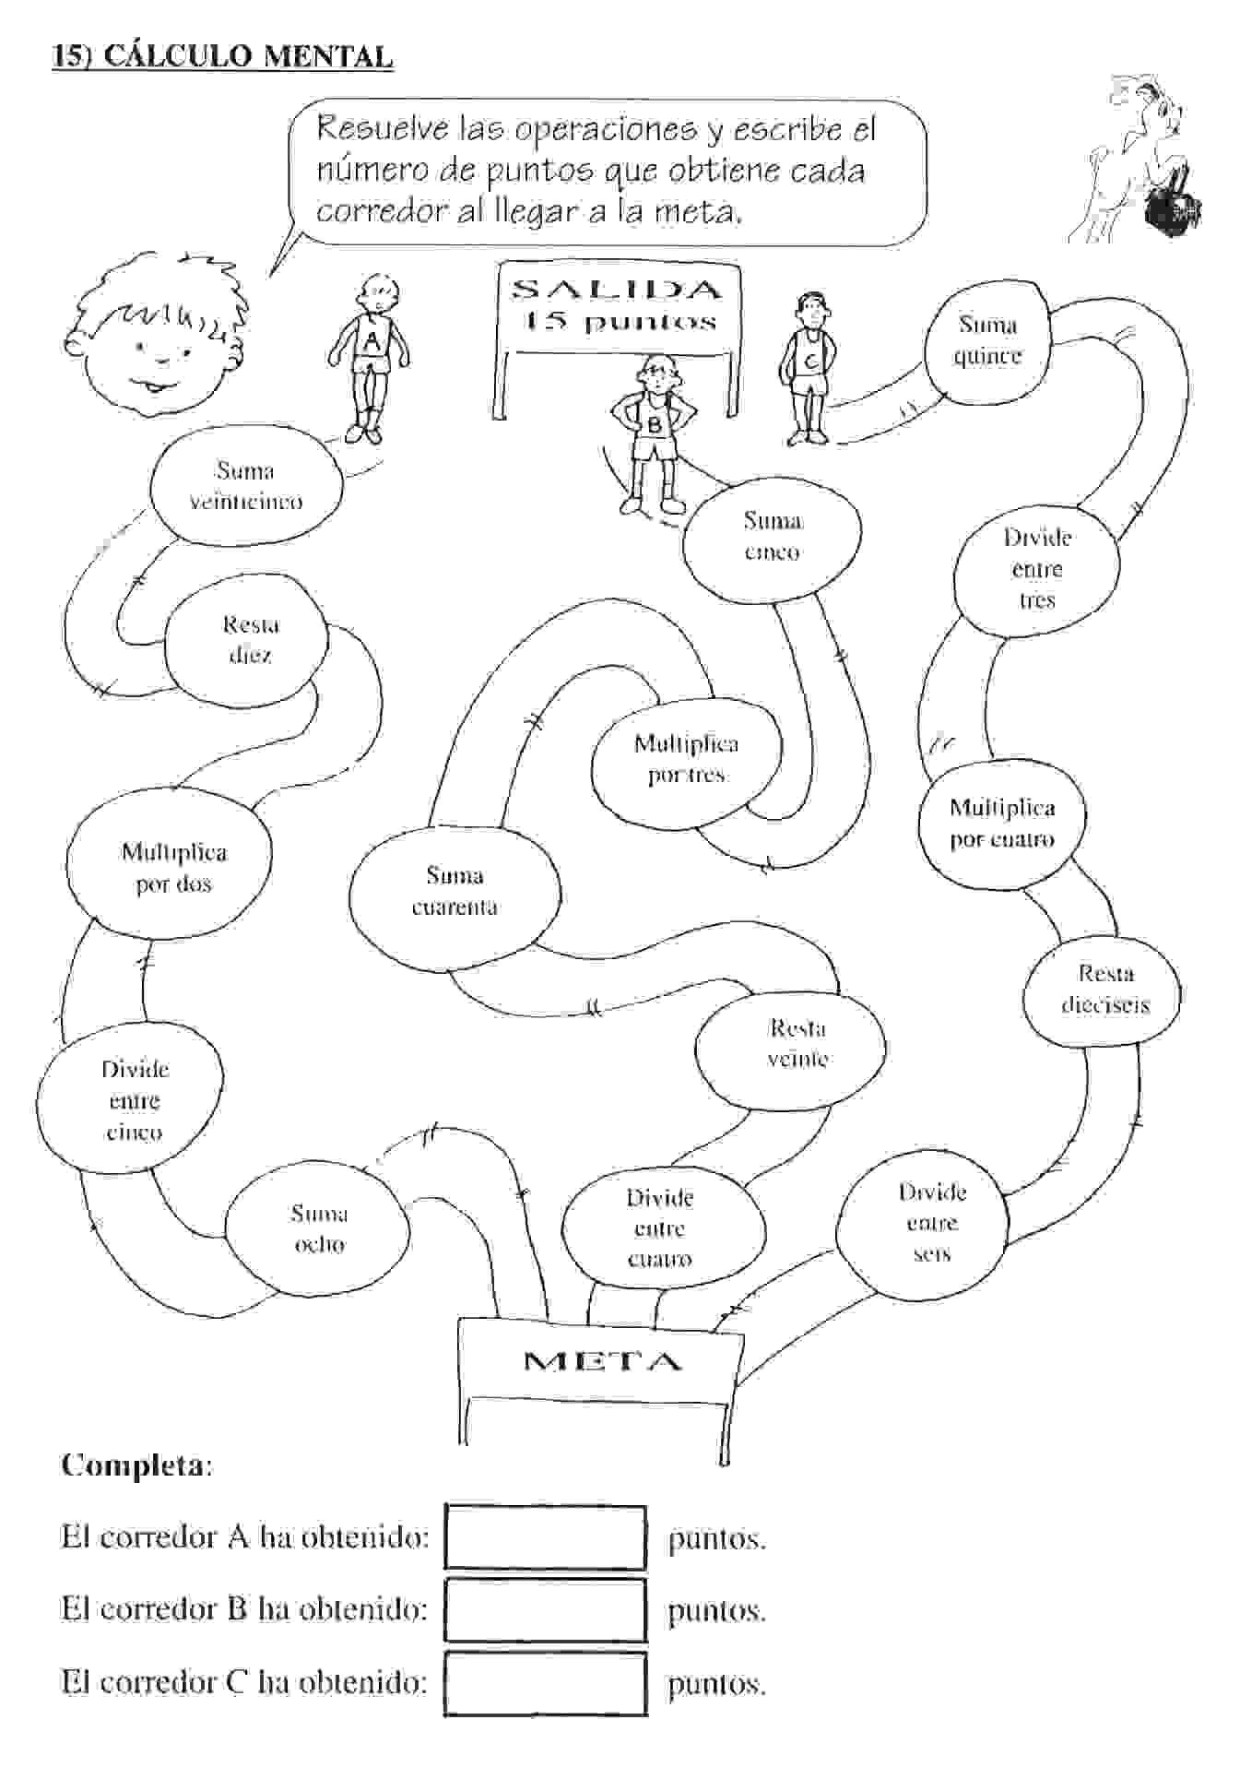

BLOQUE 2: MEDIDAS

16) DE LONGITUD, CAPACIDAD Y MASA.

□ Marca con una X según la unidad de medida de longitud que utilizarías para medir estas distancias.

 | km | m | dm | cm | mm
La anchura de un libro |  |  |  | X
La longitud del bolígrafo
El largo del salón
La altura de una casa
El grosor de un cristal
La anchura de un cajón
Desde Gran Canaria a Tenerife

□ Completa.

1 litro = ______cl 1 litro = 10 dl
2 litros=______cl 5 litros=___dl
5 dl =________cl 2 dl = 20 cl

□ Completa.

1 t = 1.000 kg 1/2 t =_______kg
5 t =______kg 1/4 t =_______kg

□ Averigua.

¿Cuántos metros son 6 km y 35 hm?

¿Cuántos medios litros hay en 2 litros?

1 kg y 500 g =___________g

17)MEDIDA DEL TIEMPO.

□ Dibuja las agujas a un reloj que marca las 5 horas y 20 minutos.

□ El martes, María salió de su casa a las ocho de la mañana y volvió a las cinco de la tarde. ¿Cuántas horas ha pasado María fuera de su casa?

□ Completa.
1 h 15 min =___________min 1 min 10 s =________s

□ Contesta.
¿Cuántos minutos hay en un cuarto de hora?______________
¿Cuántas horas hay en medio día?________________________
¿Cuántas horas hay en un día?___________________________

□ ¿Cuál es el segundo mes del año?_____________________________

□ Escribe la fecha de tu nacimiento:_____________________________

□ Une con flechas.

mes siete días

lustro cien años

semana cinco años

siglo treinta días

trimestre tres meses

18) SISTEMA MONETARIO.

□ Calcula el dinero que hay en:
50 billetes de 5 euros.
5 monedas de 2 euros.
9 monedas de 1 euro.
□ Me han entregado 950 euros con el menor número de billetes. ¿Qué billetes son?

BLOQUE 3: FORMAS GEOMÉTRICAS Y SITUACIONES EN EL ESPACIO

19) ORIENTACIÓN ESPACIAL

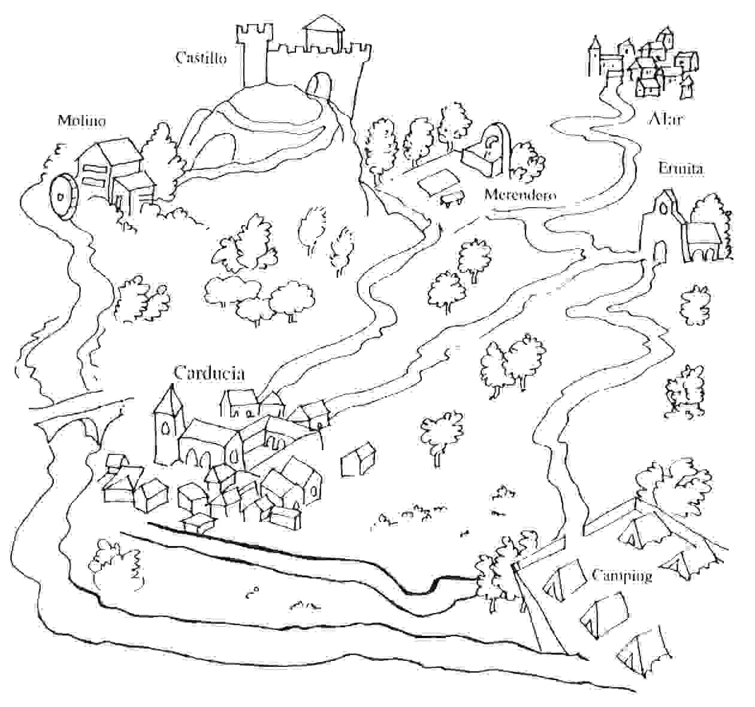

Manuel y su familia van a veranear a Carducia. En este dibujo se ve el pueblo y sus alrededores.
- Manuel ha hecho el siguiente recorrido:
Carducia ➔ Camping ➔ Ermita ➔ Merendero
❑ Colorea en rojo el camino seguido por Manuel.

- Amaya ha hecho este recorrido:
Carducia ➔ Merendero ➔ Alar
❑ Colorea en verde el recorrido realizado por Amaya.

❑ Te encuentras en el camping. ¿Por dónde tienes que pasar para ir al merendero?_______________________________________________________

20) CUERPOS GEOMÉTRICOS.

□ ¿Cómo se llama esta pirámide? ___________________________

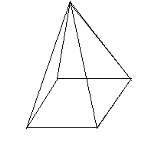

Completa:
- nº de vértices: _________________ - nº de aristas: ____________
- nº de caras laterales: ____________ - nº de bases: _____________

□ ¿ En qué se parecen una PIRÁMIDE y un CONO?

Dibújalos:

□ ¿Cuántas bases tiene un CILINDRO?

Dibújalo:

□ ¿Cómo se llama el PRISMA que tiene de bases al exágono?

□ Con estas pistas averigua el nombre de un cuerpo geométrico:

- No tiene bases ni caras laterales.
- No tiene superficies planas.
- Tampoco tiene aristas ni vértices.
- Su superficie es totalmente curva.
- Si juegas a la pelota lo verás.
Se llama__________________________.

21)FORMAS PLANAS Y ELEMENTOS GEOMÉTRICOS.

□ ¿En qué se diferencian la RECTA y el SEGMENTO?_________________________
________________________________________________________________________

□ Escribe el nombre de estos ángulos.

□ Dibuja los POLÍGONOS siguientes:
Pentágono Triángulo Exágono Octógono

□ Completa:
El triángulo EQUILÁTERO tiene_____lados iguales. El triángulo___________tiene dos lados___________. El triángulo ESCALENO tiene sus tres lados________________.

□ Pon el nombre a cada uno de estos CUADRILÁTEROS.

□ Dibuja en una circunferencia el CENTRO, un RADIO y un DIÁMETRO.

□ ¿Qué es un CÍRCULO?

BLOQUE 4: RECOGIDA, REGISTRO Y REPRESENTACIÓN DE DATOS.

22)TABLAS DE DATOS.

En esta gráfica se han representado los deportes preferidos por los alumnos y alumnas de la clase.

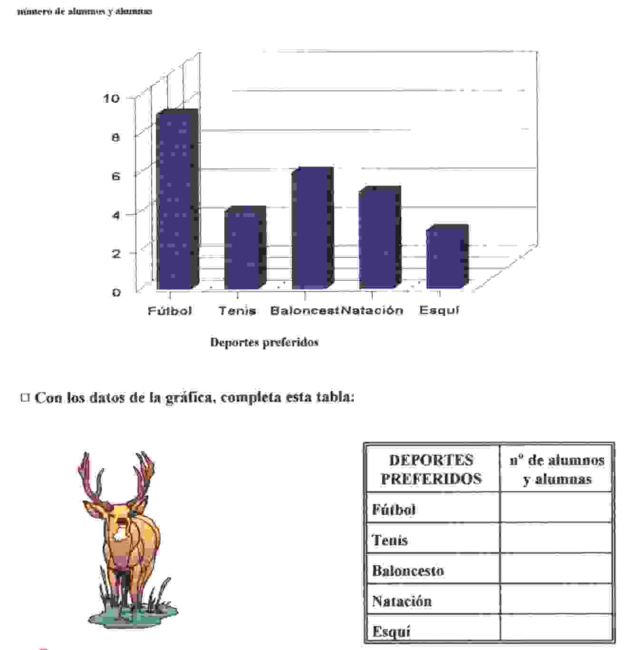

□ Contesta.
¿Qué deporte tiene mayor número de preferencias?________________________
¿Cuál menos?_________________________________
¿Cuántos alumnos y alumnas tiene en total la clase?_______________________

23) TIPOS DE GRÁFICAS.

□ Une cada gráfica con su nombre.

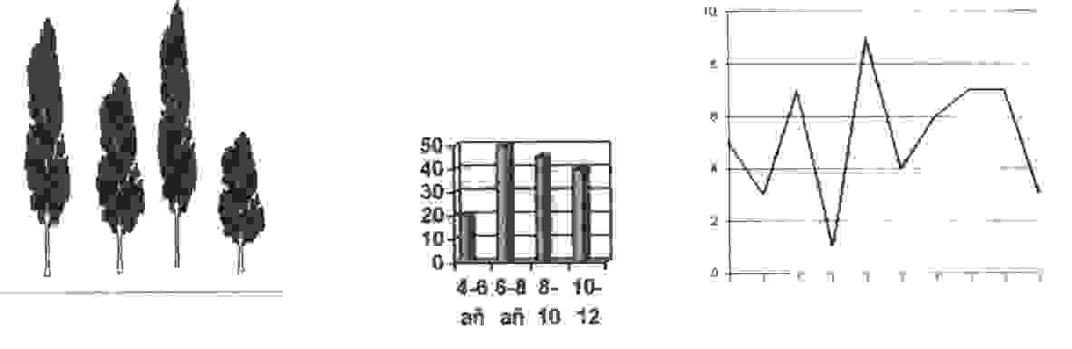

POLÍGONO DE FRECUENCIA PICTOGRAMA DIAGRAMA DE BARRAS

24)MODA ESTADÍSTICA

Se ha preguntado a los niños de una clase cuántas personas componen su familia. Las respuestas, relacionadas una por una, fueron las siguientes:

3 7 4 6 5 4
4 6 4 4 5 8
5 4 4 7 6 5 ¿Cuál es la MODA de esta serie?______
3 5 4 6 4 3
5 6 3 5 4 4 ¿Por qué?_________________________
_________________________________

